**物件導向設計**

姓名:莊鎮維 學號：D0641771 班級：資訊二乙 日期：2018/ 10/ 13

**作業一(Q10)**

1. **程式簡介：**

|  |  |
| --- | --- |
| **程式功能:** | **HW1_Q10** |
| **程式說明:** | **按照題目的需求儲存購買商品的資料，以及輸出總價格** |
| **程式功能:** | 1. **儲存輸入的 name, quantity, price三筆資料** 2. **計算費用** 3. **將每一項商品的花費，以及總花費(包括含稅及不含稅)資料完整顯示出來** |

1. **程式規格：**

|  |  |
| --- | --- |
| **Q10程式規格：** | |
| **1 個 Class Q10 object：** | **1.儲存Q10詳細資訊(name, quantity, price)** |

|  |  |
| --- | --- |
| **(一)1個private String** | **1. 儲存商品名稱(name)** |
| **(二)2個private int** | **1. 儲存商品數量(qua)**  **1. 儲存商品價格(pri)**  **2. 儲存總價(Total)** |
| **(三)2個private double** |
| **(三)3個計算method** | **1.計算三種商品的總價(Total += (double)Qua[i]*pri[i])**  **2.計算稅金(Total*0.0625))**  **3.計算加上稅金後的總價(Total + Total*0.0625))** |
| **(四)4個 accessor method** | **1.取得價格(nextDouble())**  **2.取得名子(nextLine())**  **3.取得數量(nextInt())**  **4.去除換行(nextLine())** |

1. **流程圖:**

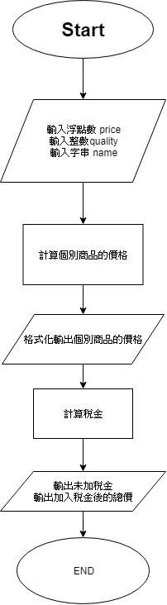

1. **部份程式碼解說：**

**(1)設定 instance variables。**

**int** [] Qua = **new** **int**[3]; //declar a var to save Quality

**double** [] pri = **new** **double**[3]; //declar a var to save price

String [] name_of = **new** String[3];//declar a var to save name

**double** Total = 0; //declar a var to save Total

**(2) 創造物件**

Scanner input = new Scanner(System.in);

**(3)因為知道要重複幾次輸入的動作，所以用for迴圈輸入資料**

**for**(**int** i = 0; i < 3; i++) {

System.out.println("please enter name " + (i+1) + ":");

**if**(i != 0) {

String junk = input.nextLine(); //get rid of \"\n"

}

name_of[i] = input.nextLine(); //enter name

System.out.println("please enter Quality " + (i+1) + ":");

Qua[i] = input.nextInt(); //enter Quality

System.out.println("please enter price " + (i+1) + ":");

pri[i] = input.nextDouble(); //enter price

}

以上為輸入資料的動作，利用Scanner物件進行輸入並儲存到相對印的變數裡，因為nextLine ()遇到換行時會自動結束輸入，所以必須用一個nextLine ()對換行進行回收，再繼續輸入，但第一次在輸入name的時候不會有換行所以用if判斷第一次輸入的時候不需要去除換行符號。

**(4)依照題目要求進行格式化輸出**

System.out.println("Your bill \n\nTtem\t\t\tQuantity\tPrice\tTotal\t\n");

**for**(**int** i = 0; i < 3; i++) {

System.out.printf("%s\t\t%d\t\t%.2f\t%.2f%n", name_of[i], Qua[i], pri[i], (**double**)Qua[i]*pri[i]);

Total += (**double**)Qua[i]*pri[i];

}

System.out.printf("Subtotal\t\t\t\t\t%.2f%n", Total);

System.out.printf("6.25%% sales tax\t\t\t\t\t%.2f%n", Total*0.0625);

System.out.printf("Total\t\t\t\t\t\t%.2f%n", Total + Total*0.0625);

以上為印出結果的程式，根據題目要求，先印出表格的樣式，再把每一項商品的名稱、數量、價格輸出，再把總價(未加稅金)、稅金、總價(有加稅金)分別輸出。

1. **心得:**

這個作業主要用到了

* + - 1. Scanner的使用觀念-> 你在先前使用過Scanner這個物件所包含的method時(如:nextDouble、nextInt)會有一個換行的符號，這會影響到nextLine的運作，所以我們要先把換行符號去除，才能使用nextLine繼續輸入。
      2. 格式化輸出-> 照%d%f給予正確型態的變數去輸出
      3. 型態之間轉換的方法-> 數/整數還是會是整數，但題目中有出現需要浮點數的結果，所以這個時候就要在計算式的前面加上(double)以轉換型態

如:( (double)Qua[i]*pri[i];)